《行业认知实习》
实习报告

班级 计科20205班（科技）

学号 20201620137

姓名 李杰元

石河子大学信息科学与技术学院

实习内容
- 参观企业简介
八师石河子市云数据中心位于北四东路35号由浪潮集团为其提供服务。
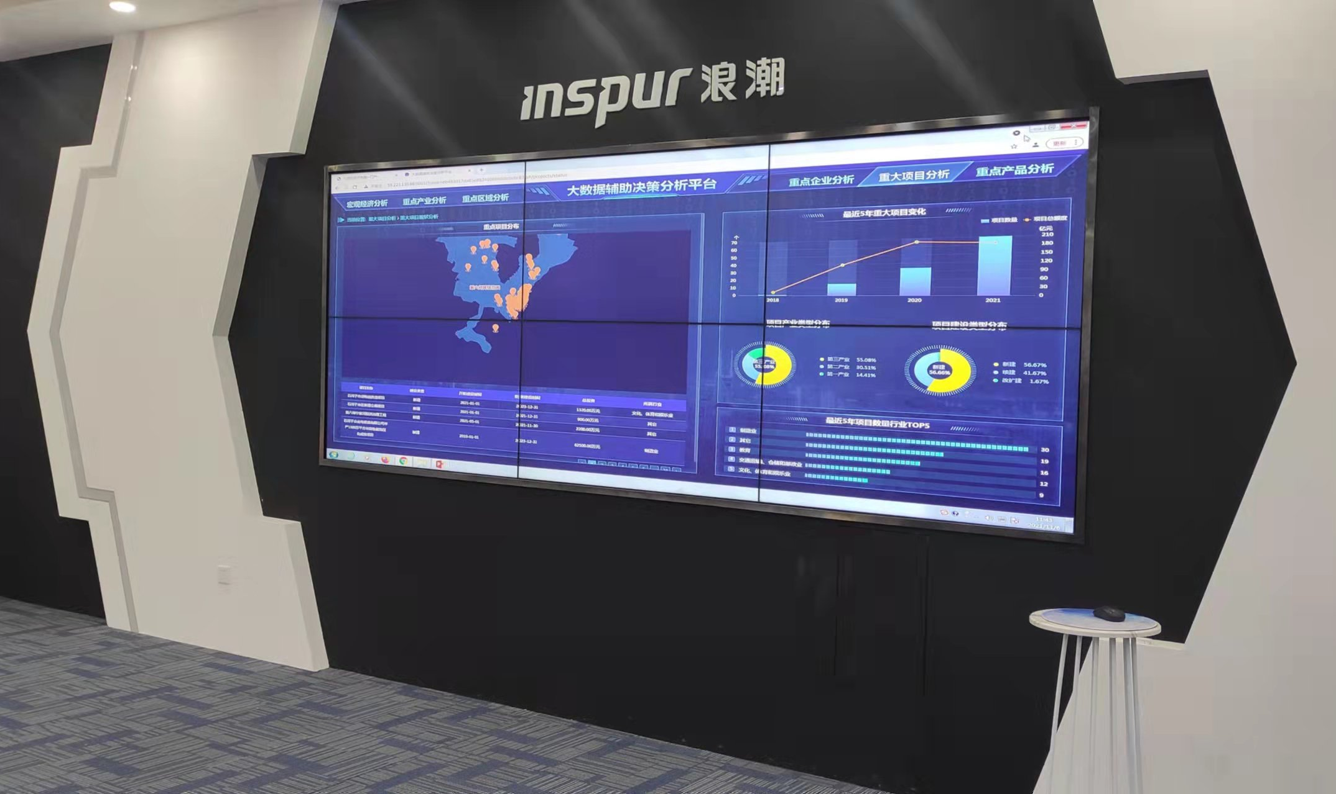
浪潮集团作为云计算、大数据服务商，旗下拥有浪潮信息、浪潮软件、浪潮国际三家上市公司，业务涵盖云数据中心、云服务大数据、智慧城市、智慧企业等业务板块，形成了覆盖基础设施、平台软件、数据信息和应用软件四个层面的整体解决方案服务能力，全面支撑政府、企业数字化转型，八师石河子市云数据中心建于2019年9月，共计三层，近2000平方米。一层规划为智慧城市展厅，二层、三层建设A类标准化IDC机房，面积1300平方米，可提供216个机柜。
标准化IDC机房已建成三个高标准的模块化冷通道，72个标准机柜；采用双市电引入，每路容量10KVA；输出容量为300KVA的2NUPS系统，为机房微模块机架提供A、B两路完全独立的交流不间断电源，放电时间大于30分钟；同时配备1100KW的柴油发电机，日常油量储备可满足工作8小时；机房消防采用柜式七氟丙烷灭火装置；空调采用N+1的配置方式，模块化机房内恒温、恒湿，温度不超过24℃；整个数据中心PUE值不超过1.6；机房具备虹膜身份识别的门禁系统，安装24小时无死角监控，高清人脸识别，24小时专人值守。目前师市电子政务云已部署在云数据中心，为师市各部门提供4012核vCPU，6764G内存，580T的存储空间，180T的备份存储空间，100个大数据并行处理节点；已有卫健委、商务局、市场监管局等13个单位申请使用了223台虚拟服务器用于支撑各单位29个业务系统运行。云数据中心为八师石河子市各单位提供安全、可信、放心的云计算服务。
- 信息行业技术标准
1、COBIT标准
2、ISO27000系列标准
3、ISO20000/ITIL标准
4、PMBOK/PRINCE2/IPMA
5、ISO9000系列标准
- 知识产权
前端UI类：（1）静态展现类的：如IOS界面中四排APP图表，下面DOCK栏一排常用图标，苹果外观设计专利。（2）交互类：如滑动解锁技术，苹果前后累计申请十多件发明。
数据传输类：保证数据传输的效率，速度、安全性的技术；降低网络占用、提高稳定性，网络切换的技术；如云加速、离线下载、P2P类技术；编解码类技术、客户端和服务器之间交互或同步的流程方案等等。
服务器后台类：数据存储、查询、响应处理、服务器负载管理等。
- 产业政策和法律法规
计算机、通信和其他电子设备制造业，主要由国家工业和信息化部进行行业宏观行政管理，国家工业和信息化部主要负责研究行业规划和产业政策，推进产业结构调整和升级，拟订行业技术规范和标准并组织实施，指导行业质量管理工作，并借助行业协会对相关企业进行监管。社会自律管理系统主要由接受政府部门业务指导的行业协会或其他相关自律组织组成。本行业相关的自律组织包括中国通信工业协会、中国通信标准化协会、中国通信企业协会、中国锻压协会等工艺相关协会。
我国把包括计算机、通信和其他电子设备制造业在内的信息产业列为鼓励发展的战略性产业，为此连续颁布了若干鼓励扶持该产业发展的政策性文件。
- 信息技术与社会发展的关系
信息技术代表着当今先进生产力的发展方向，信息技术的广泛应用使信息的重要生产要素和战略资源的作用得以发挥，使人们能更高效地进行资源优化配置,从而推动传统产业不断升级，提高社会劳动生产率和社会运行效率。就传统的工业企业而言，信息技术在以下几个层面推动着企业升级：1、将信息技术嵌入到传统的机械、仪表产品中，促进产品”智能化”、“网络化”，是实现产品升级换代的重要方向。这项工作往往被称为“机电一体化”。2、计算机辅助设计技术、网络设计技术可显著提高企业的技术创新能力；3、利用计算机辅助制造技术或工业过程控制技术实现对产品制造过程的自动控制，可明显提高生产效率、产品质量和成品率；4、利用信息系统实现企业经营管理的科学化，统一整合调配企业人力物力和资金等资源,实现整体优化。5、利用互联网开展电子商务，进行供销链和客户关系管理，促使企业经营思想和经营方式的升级，可提高企业的市场竞争力和经济效益。以互联网为代表的信息技术也是促进农业现代化和第三产业发展的有力武器。
- 信息技术相关产业对社会可持续发展带来的影响，以及环境保护和社会可持续发展相关的法律法规和政策
在当今移动互联网时代，科技高度发展，各行各业都在接受着来自电子信息行业的改造，这些所谓的高科技并非遥不可及，而是与我们生活息息相关。探究电子行业的可持续发展，不仅对我国在该行业抢占技术高地、夺取未来对未来发展规划的话语权有着重要的作用，也对推动整个国家的全面信息化建设、全人类文明的进步有着重要的意义。
可持续发展一直都是该行业从业人员的追求。从早期的体格巨大的肖特基晶体管，到后来，仙童公司戈登摩尔先生提出摩尔定律，在该定律指导下，不断缩小的特征尺寸，使得器件尺寸大规模下降，成本、功耗也大幅降低。从早期为了追求性能的简易实现，会在一些工艺流程中使用到汞、六价铬化合物、多溴二苯醚等一些有害物质，到现在制定更加严格的评价标准，通过更多的技术手段，竭力做到无毒无害。在这个过程中，是一批一批从业人员对低成本、低功耗、绿色的追求，这无一不是可持续发展理念的体现。
我相信技术能够改造世界，构建更好的社会。

实习总结
通过这次的认识实习，让我对专业有了基本的了解对专业方面的学习有了更浓厚的兴趣对我以后的人生规划有了新的借鉴，知道了学好专业的重要性和必要性。
见识了很多,开阔了我的视野，认识了许多新事物。在知识方面,增加了我的课外知识，认识了更多事和物。
通过本次的实习，开阔眼界，增加了见闻，了解了信息为我们生活带来的便利，也见识了该行业的最新动态。同时得到了许多的的知识财富。通过实习我知道了通过大数据云监测等实时可以看到生活中各类器械的运转，增强了我对本专业的喜爱。
此次实习，我感受到了信息的重要性，了解了它的发展现状和美好的前景，感受到了信息科技给今天带来的美好生活。当然自己也要立志在本专业有一番大的作为。以后自己要多了解信息方面的最新科技多参加这方面的实践活动，让自己尽快成长起来，为祖国做贡献。

